学校召开2021年预算支出绩效评价评审会
6月16日，学校在经管楼召开2021年预算支出绩效评价评审会，学校预算支出绩效评价领导小组组长、副校长赵龙庆参加会议。
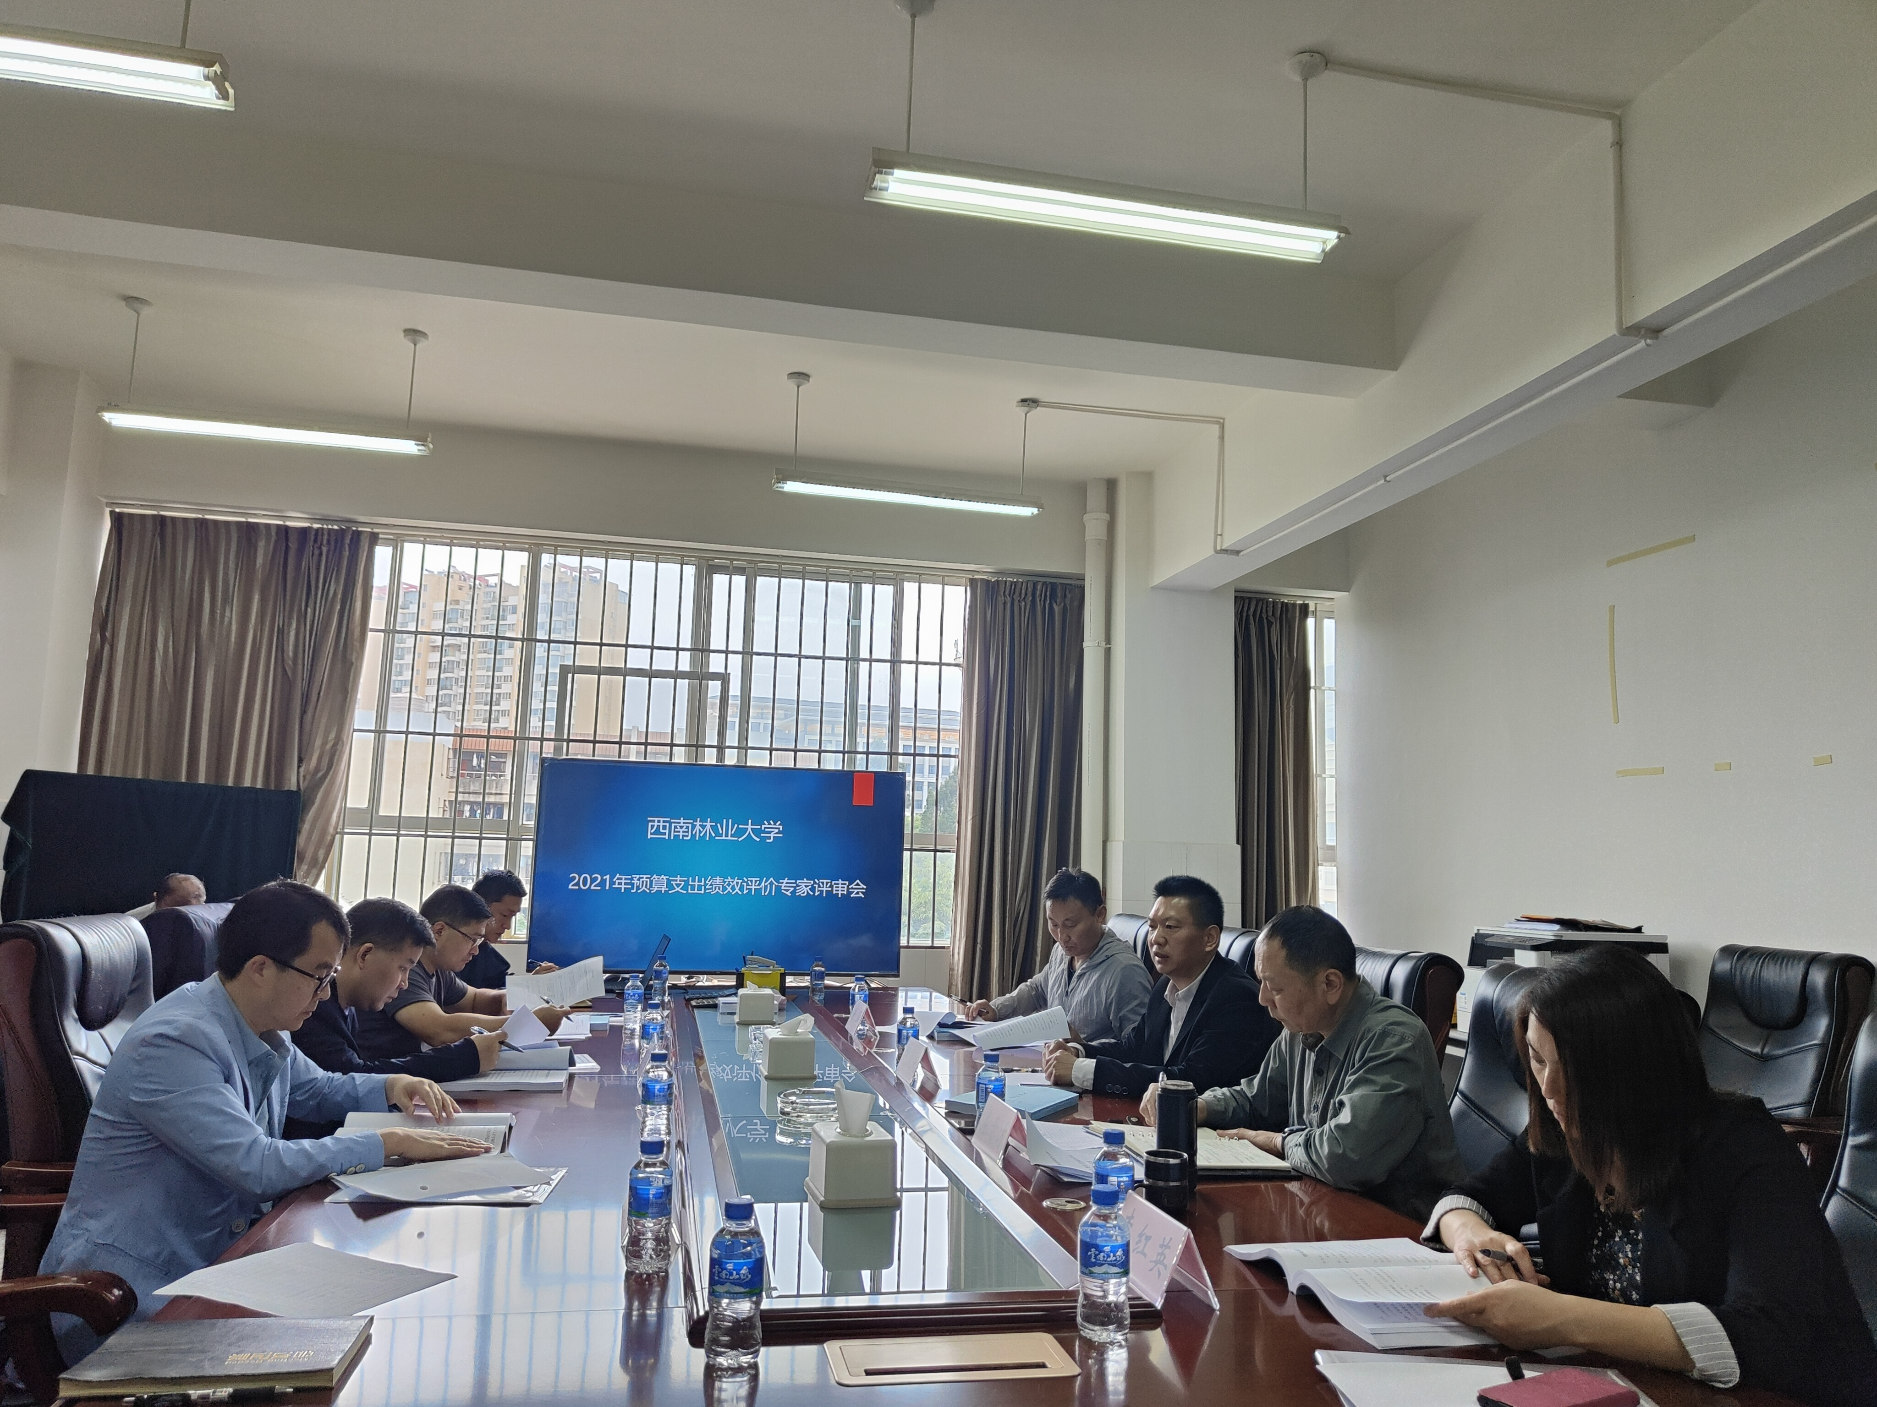
赵龙庆就进一步提升学校绩效评价工作的质量和水平提出要求，一是要高度重视预算管理工作，突出预算绩效的“提质”要求和“增效”导向，要把学校有限的财力资源用到“刀刃”上，各单位、部门申报项目预算要事前进行评估，项目预算论证科学，绩效目标体系合理，二是各位评审专家要恪尽职守，实事求是，如实反映项目实施中存在的问题，力戒形式主义，推进绩效评价工作健康科学开展，三是考评结果运用是绩效考评的最终目的，本次考评结果要作为下年度预算安排的重要依据。
本次对2021年46个预算项目共计资金5.19亿元开展了绩效评审，涉及实施项目的16个部门从预算批复、项目管理实施、绩效目标完成等方面进行绩效自评汇报，同时查找了存在的不足，提出了整改措施。评审专家在听取汇报、审阅项目材料后，对项目绩效目标完成情况及项目实施中存在的问题提出了建设性意见，并进行了客观评分。
（来源：财务处/文：倪小峰/图：唐睿婍/审核：左贵才/责任编辑： ）

